**Prevención de riesgos en Internet para niños**

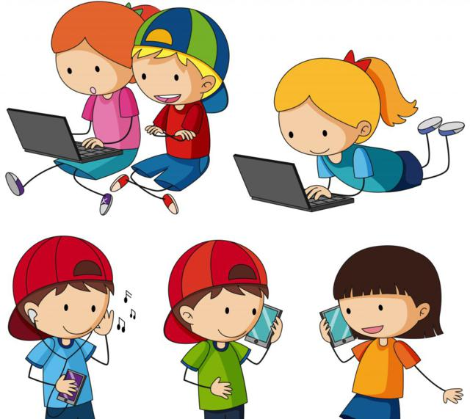Jugar en el computador, la Tablet o el celular es divertido para la mayoría de los niños, como tú. Estos aparatos nos han facilitado la vida en muchos aspectos: por ejemplo en el trabajo de las oficinas, para aprender cosas nuevas, para chatear con amigos, pagar las facturas de la casa, entre otros…

Pero el mal uso de los aparatos electrónicos también nos expone a algunos peligros que debemos evitar.

¿QUÉ TIPO DE PELIGROS?

1. Abuso sexual (presencial o por fotos y videos)
2. Ciberbullying / Ciberacoso (maltrato repetido por internet)
3. Grooming (cuando un adulto se hace pasar por niño en internet)
4. Volverse adicto (celular, videojuegos,…)
5. Robar información secreta tuya o de tu familia (claves del banco, dirección de la casa,…

**EL INTERNET ES BUENO, PERO… RESPETAR LAS NORMAS PARA USARLO ES MUY IMPORTANTE**

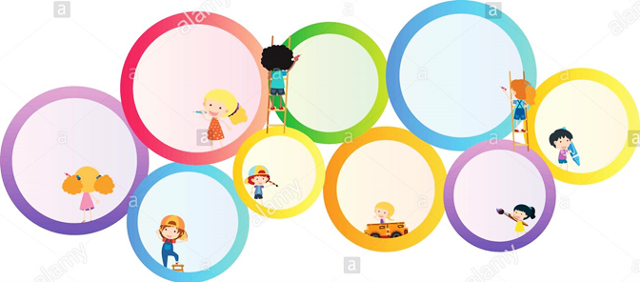

**¿QUÉ OTRAS NORMAS SE TE OCURREN?**

**Respeto   
el horario   
permitido   
en casa**

**Uso contraseñas seguras y secretas**

**No soy grosero y no insulto.**

**Si encuentro   
algo que me preocupa   
se lo cuento  
 a mis padres**

**No grabo videos ni tomo fotos de alguien sin su permiso, y menos para usar en internet**

**Solo chateo con personas que conocen mis papás**

**Desconfío de   
las cosas gratuitas   
en internet**

**No doy mis datos personales a cualquiera**

Imagina qué está sucediendo en cada una de las imágenes y escribe en las líneas qué harías si fueras el niño o niña de los dibujos.

|  |  |
| --- | --- |
| Los riesgos que enfrentan tus hijos al usar internet ...  ______________________________________________  ______________________________________________  ______________________________________________ | Los riesgos de Internet y las redes sociales para los niños - YouTube  ______________________________________________  ______________________________________________  ______________________________________________ |
| ______________________________________________  ______________________________________________  ______________________________________________ | RIESGOS DEL INTERNET: RIESGOS EN LA RED VIRTUAL  ______________________________________________  ______________________________________________  ______________________________________________ |

**MOMENTO CREATIVO**

**Dibuja un super héroe que ayuda a los niños a cuidarse en Internet para que nada malo les pase.**

**¿Sería chico o chica? ¿Qué super poderes tendría? Comparte tu dibujo con tu profe y explícalo.**